Práctica No. 1

Configuración del Entorno de Desarrollo ESP32 + MicroPython

INTRODUCCIÓN
MicroPython es una implementación ligera del lenguaje de programación Python 3, optimizada para ejecutarse en microcontroladores y sistemas embebidos con recursos limitados, como la familia ESP32, ESP8266, STM32, y otros. Fue diseñado para proporcionar una experiencia de programación similar a Python en hardware de bajo consumo, permitiendo la programación directa de dispositivos sin necesidad de un sistema operativo complejo.

Objetivo
- Instalar y configurar el entorno de desarrollo necesario para programar dispositivos ESP32 mediante MicroPython, verificando la correcta comunicación con la tarjeta y ejecutando un primer programa de prueba.

Contenido
- Instalación de Python
- Instalación de Thonny
- Instalación de controladores USB-UART
- Identificación del puerto serial.
- Instalación de esptool.
- Descarga del firmware.
- Flasheo de ESP32.
- Configuración de Thonny.
- Ejecución del primer programa de Prueba (Blink LED).

Instalación de Python

- Acceda al sitio oficial de Python: https://www.python.org/downloads/
- Descargue la versión estable más reciente de Python para su sistema operativo.
  - Nota: Se recomienda utilizar Python 3.12 o superior
- Ejecutar el instalador.
  - Importante: Antes de iniciar la instalación, active la casilla: Add Python to PATH.
    - Este paso permite ejecutar Python desde cualquier terminal del sistema operativo y evita problemas posteriores durante la instalación de herramientas y bibliotecas.
  - Seleccione: Install Now y espere a que finalice el proceso. Al concluir deberá mostrarse un mensaje similar a: Setupo was successful.
- Verificar la instalación.
  - Abra una terminal: Presione (Win + R) y escriba cmd y presione Enter
  - Ejecute: python --version
    - Deberá mostrarle la versión de python instalada.

Instalación de Thonny
Thonny es un entorno de desarrollo integrado (IDE) ligero y fácil de usar para programar MicroPython en ESP32.

Paso 1: Descargar Thonny
- Visita la página oficial de Thonny: https://thonny.org
- Descarga la versión correspondiente a tu sistema operativo.

Paso 2: Instalar Thonny
- Sigue las instrucciones de instalación según tu sistema operativo.

Instalación de controladores USB - UART
El ESP32 necesita controladores para la conexión serial. La mayoría de las placas utilizan el CP210x USB to UART Bridge de Silicon Labs.

Paso 3: Descargar e instalar los controladores
- Ir a la página oficial de Silicon Labs: https://www.silabs.com/developers/usb-to-uart-bridge-vcp-drivers
- Descargar la versión correspondiente a tu sistema operativo.
- Instalar el controlador siguiendo las instrucciones para Windows, macOS o Linux.

Identificación del Puerto Serial

Windows
- Abre el Administrador de Dispositivos con `Win + R`, escribe `devmgmt.msc` y presiona `Enter`.
- Ve a la sección 'Puertos (COM & LPT)' y busca 'USB to UART'.

macOS
- Abre la Terminal y ejecuta:
ls /dev/tty.*
- Busca un puerto como “/dev/tty.SLAB_USBtoUART ” o “/dev/tty.usbserial-xxxx”.

Linux
- Abre la Terminal y ejecuta:
ls /dev/ttyUSB*
- Si no aparece, prueba con:
dmesg | grep tty
- Para evitar usar sudo, agrega tu usuario al grupo “dialout”:
sudo usermod -a -G dialout $USER
(Reinicia la sesión para aplicar los cambios).

Instalación de esptool

Paso 4: Corroborar instalación Python
Windows: python –versión
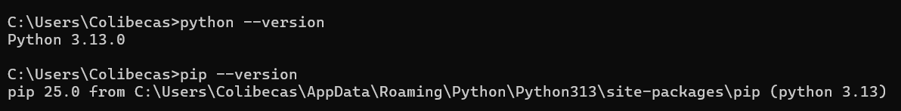
Verificar que Python este correctamente agregado al PATH del sistema, esto lo hacemos abriendo Propiedades del sistema y dando clic en “Variables de entorno…”
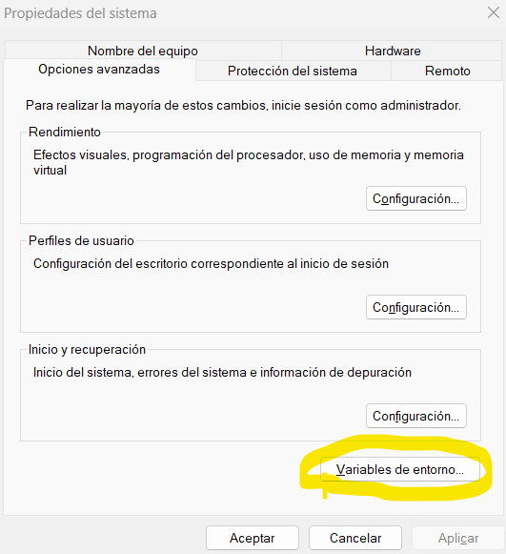
Aquí seleccionamos el “Path” y damos en “Editar”
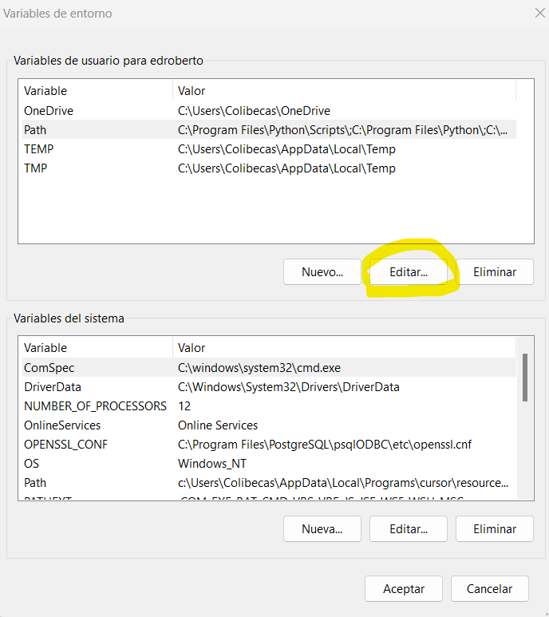
Verificamos que al menos esas tres rutas estén en nuestro path, si no las tenemos damos clic en el botón “Nuevo” y agregamos la dirección donde estén instalados
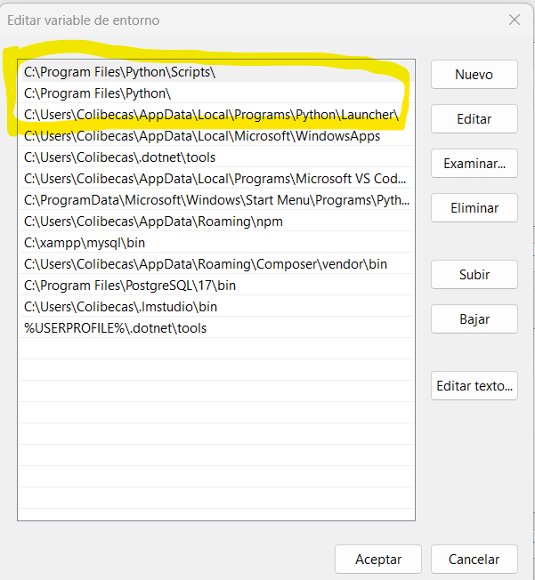

Paso 5: Descargar e instalar herramienta esptool
Windows: pip install esptool (o pip3 install esptool)

Descarga del firmware
- Visita la página oficial de MicroPython: https://micropython.org/download/esp32/
- Descarga la última versión estable del firmware (`.bin`)
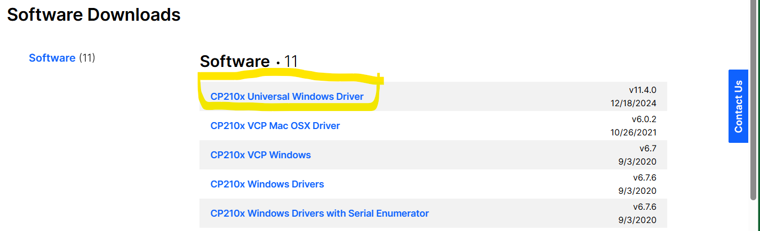

Flasheo de la ESP32
Primero, deberemos de flashear la esp32, para dejar el boot vacío: Ejecuta los siguientes comandos según tu sistema operativo.
Sistema Operativo | Comandos
Windows | python -m esptool erase_flash  Ejemplo:  Si esto no funciona ir a Administrador de dispositivos para veritficar el COM que lee la esp32, e ingresar el siguiente comando:  esptool.py --chip esp32 --port COM3 erase_flash  esptool.py --chip esp32 --port COM3 --baud 460800 write_flash -z 0x1000 firmware.bin
macOS | esptool.py --chip esp32 --port /dev/tty.SLAB_USBtoUART erase_flash  esptool.py --chip esp32 --port /dev/tty.SLAB_USBtoUART --baud 460800 write_flash -z 0x1000 firmware.bin
Linux | sudo esptool.py --chip esp32 --port /dev/ttyUSB0 erase_flash  sudo esptool.py --chip esp32 --port /dev/ttyUSB0 --baud 460800 write_flash -z 0x1000 firmware.bin

Paso 6: Subir el .bin para soportar MicroPython en ESP32
- python -m esptool --chip esp32 --port COM6 write_flash -z 0x1000 ESP32_GENERIC-20241129-v1.24.1.bin
En este comando dejamos todo igual EXCEPTO el “COM6” (sustituirlo por el COM en tu computador), hay que procurar estar en la carpeta donde tengamos descargado el nuevo archivo .bin

Configurarción de Thonny

Paso 7: Configurar el intérprete
- Abre Thonny y ve a “Herramientas > Opciones > Intérprete”.
- Selecciona MicroPython (ESP32).
- En “Puerto”, elige el puerto correspondiente (COMx, /dev/ttyUSBx).
- Haz clic en Aceptar.
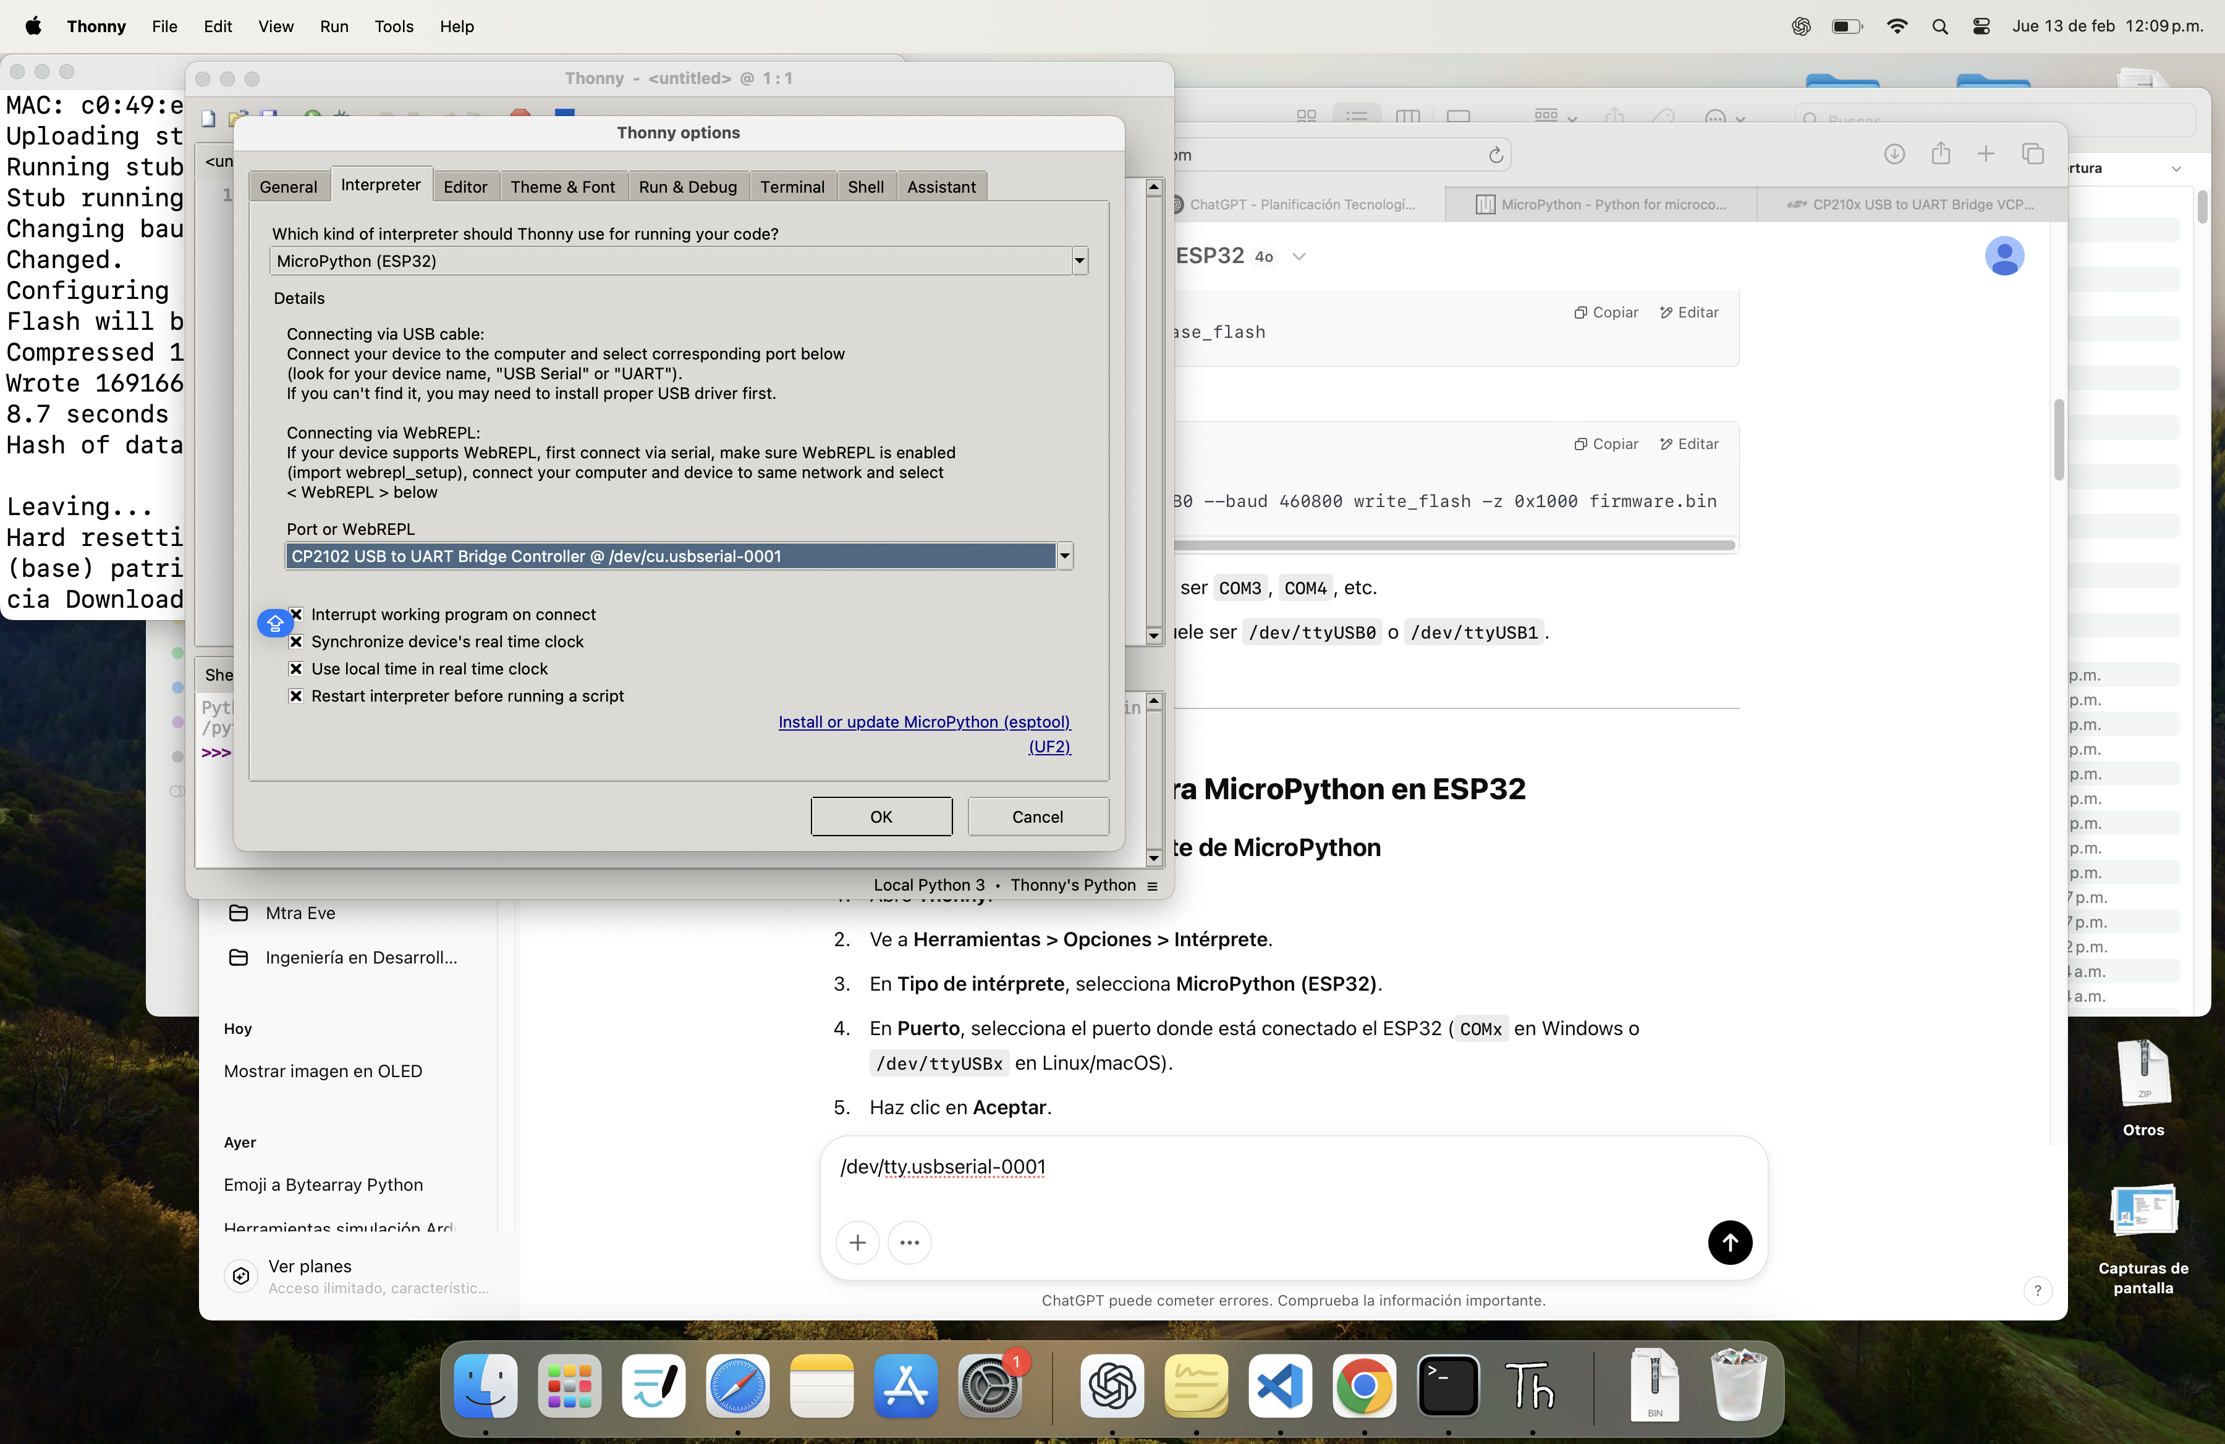

Ejecución del primer programa de prueba (Blink LED).

Paso 8: Codificación en Thonny
Escribe el código a continuación y guárdalo como “main.py”:
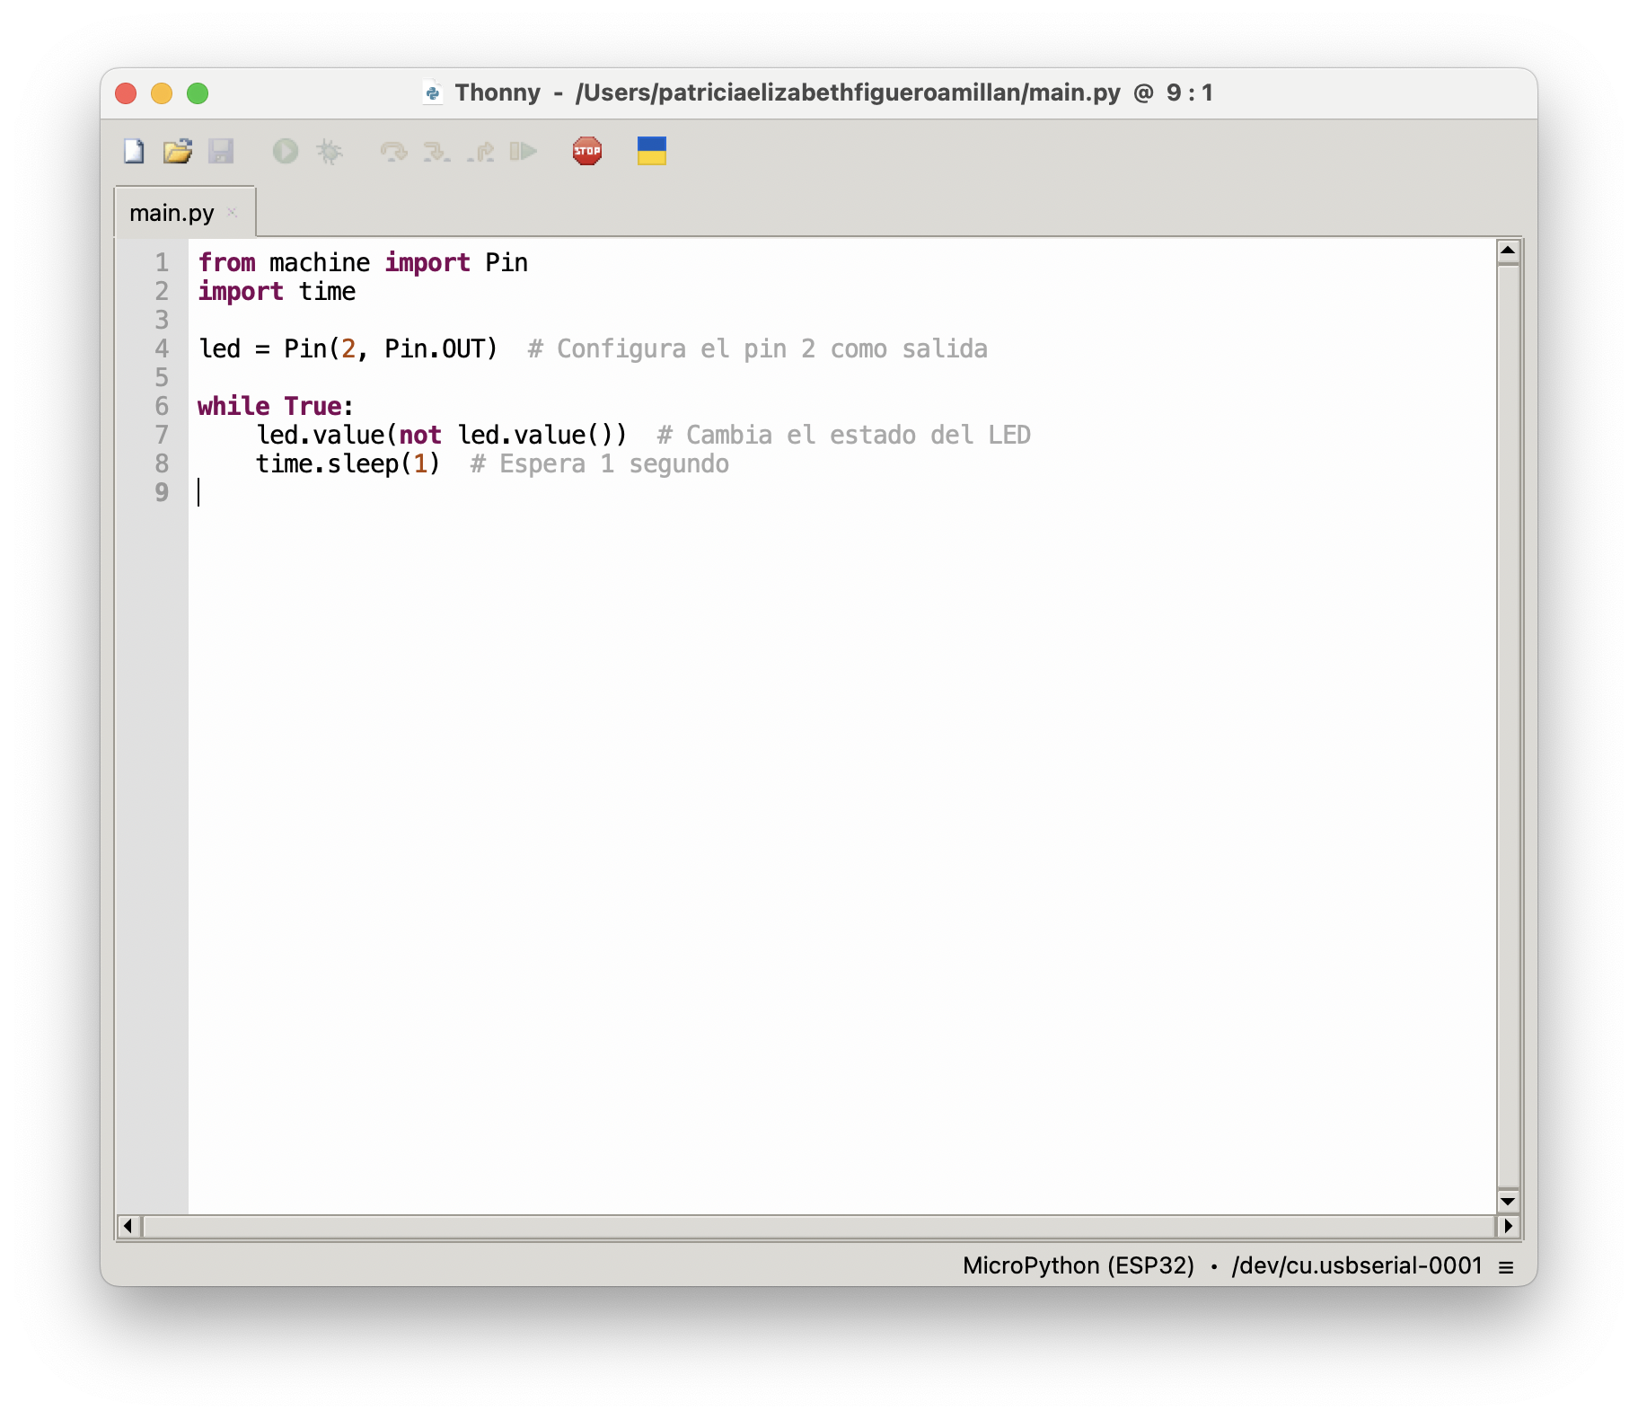

Paso 9: Ejecutar el Código
- Guarda el archivo “main.py”. (primero en tu computadora y despues en el dispositivo
- Haz clic en “Ejecutar”.
- El LED azul del ESP32 debería comenzar a parpadear.
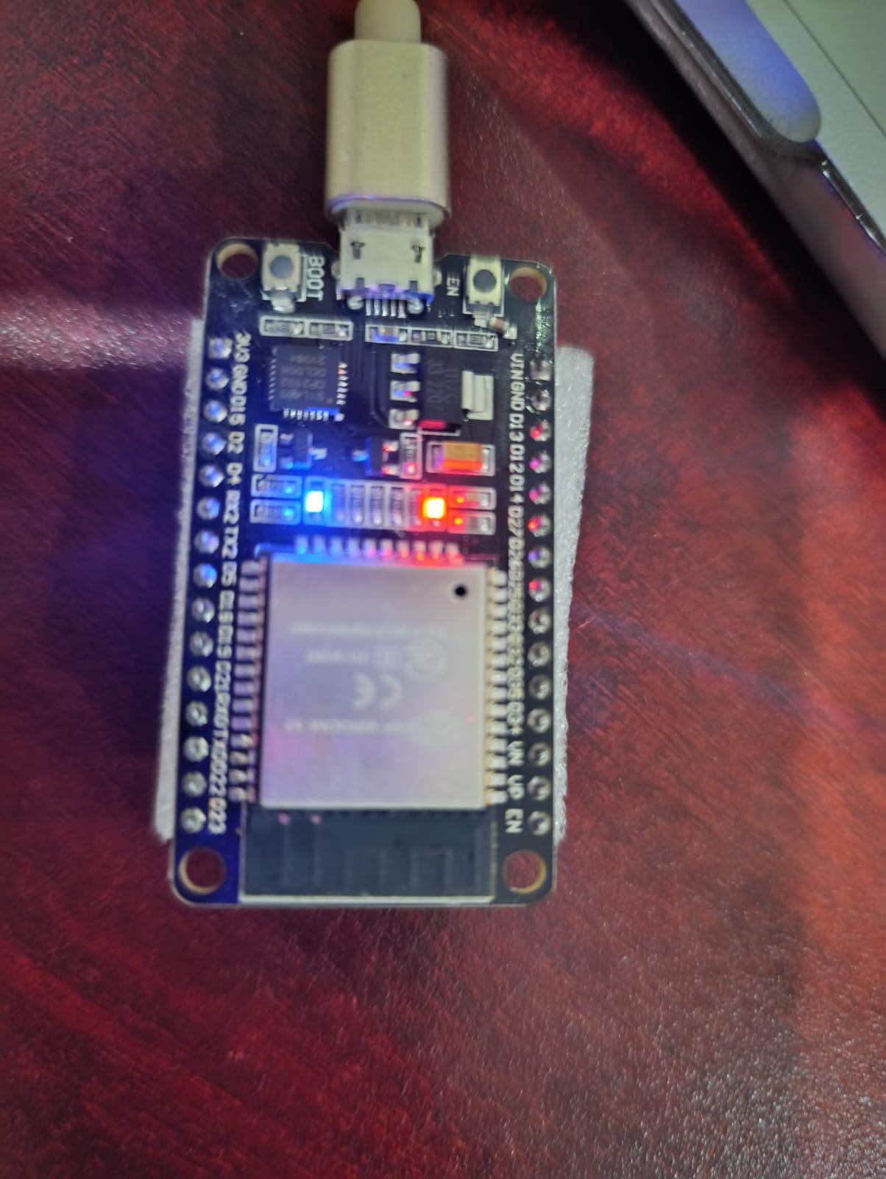

Documentación: https://docs.micropython.org/en/latest/esp32/quickref.html

